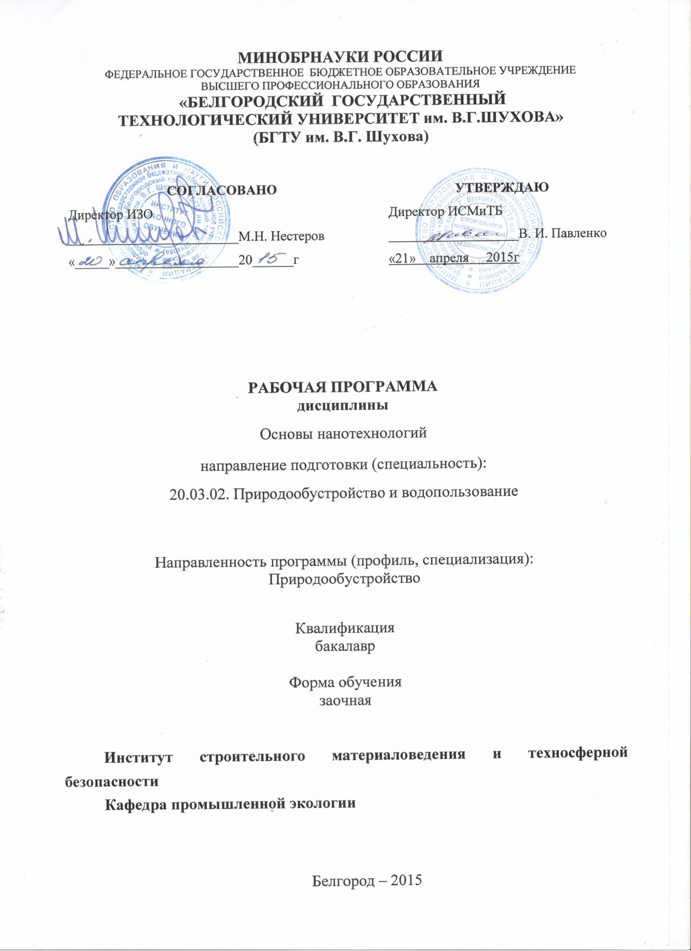

- ПЛАНИРУЕМЫЕ РЕЗУЛЬТАТЫ ОБУЧЕНИЯ ПО ДИСЦИПЛИНЕ

Формируемые компетенции |  |  | Требования к результатам обучения
№ | Код компетенции | Компетенция
Профессиональные
2 | ПК-1 | Способность принимать профессиональные решения при строительстве и эксплуатации объектов природообустройства и водопользования | В результате освоения дисциплины обучающийся должен  Знать: понятийно-терминологический аппарат нанотехнологии; основные теоретические положения нанотехнологии, используемые при принятии профессиональных решений при строительстве и эксплуатации объектов природообустройства и водопользования.  Уметь: выбирать объекты, структуру и параметры системы для применения нанобиотехнологий.  Владеть: основными разработками эффективных нанотехнологий природообустройства.

- МЕСТО ДИСЦИПЛИНЫ В СТРУКТУРЕ ОБРАЗОВАТЕЛЬНОЙ ПРОГРАММЫ

Содержание дисциплины основывается и является логическим продолжением следующих дисциплин:
№ | Наименование дисциплины (модуля)
 | Территориальная охрана природно-техногенных комплексов
 | Инженерная геодезия
 | Инженерные конструкции
 | Механика грунтов, основания и фундаменты
 | Материаловедение и технология конструкции материалов
 | Гидравлика
 | Проектирование сооружений и оборудования по обращению с отходами
 | Основы дендрологии и ландшафтного дизайна
 | Современные технологии обустройства техногенных и природных ландшафтов
Содержание дисциплины служит основой для изучения следующих дисциплин:
№ | Наименование дисциплины (модуля)
 | Экологическая инфраструктура городских территорий
 | Экоурбанистика
 | Преддипломная практика

- ОБЪЕМ ДИСЦИПЛИНЫ
Общая трудоемкость дисциплины составляет __4__ зач. единицы, _144_часа.
Вид учебной работы | Всего  часов | Установочная сессия  Семестр №8 | Семестр  № 9
Общая трудоемкость дисциплины, час | 144 | 4 | 140
Контактная работа (аудиторные занятия), в т.ч.: | 18 | 2 | 16
лекции | 10 | 2 | 8
лабораторные | 8 |  | 8
практические
Самостоятельная работа студентов, в том числе: | 126 | 2 | 124
Курсовой проект
Курсовая работа
Расчетно-графическое задание
Индивидуальное домашнее задание | 9 |  | 9
Другие виды самостоятельной работы | 81 | 2 | 79
Форма промежуточная аттестация  (экзамен) | 36 |  | 36

- СОДЕРЖАНИЕ ДИСЦИПЛИНЫ
4.1 Наименование тем, их содержание и объем
Курс_4, 5_ Семестр _8, 9_
№ п/п | Наименование раздела  (краткое содержание) | Объем на тематический раздел по видам учебной нагрузки, час
 |  | Лекции | Практические  занятия | Лабораторные  занятия | Самостоятельная  работа
Установочная сессия
 | Структура дисциплины. Основные термины. Краткий исторический очерк развития науки. Значение нанотехнологии для народного хозяйства и защиты окружающей среды. | 2 |  |  | 2
1. Введение в нанотехнологию
1 | Атомарная структура, энергетические зоны, локализованные частицы и квазичастицы. Понятие о наноматериалах. Основы классификации и типы структур наноматериалов. Основные типы структур наноматериалов. Методы измерения свойств нанообъектов. Свойства индивидуальных наночастиц.  Методы синтеза углеродных наночастицы и кластеров (нанотрубок). Применение углеродных нанотрубок, химических и биологических сенсоров, биокатализаторов, иммобилизованных ферментов и др. Методы исследования свойств наночастиц; основные теоретические и экспериментальные методы в нанотехнологии и нанобиотехнологии. | 2 |  | 2 | 18
2. Основные методы исследования нанообъектов
2 | Методы исследования свойств наночастиц; основные теоретические и экспериментальные методы в нанотехнологии и нанобиотехнологии. Электронная микроскопия. Электронная Оже-спектроскопия. Масс-спектроскопия вторичных ионов. Лазерный микрозондовый анализ. Сканирующие зондовые методы исследования | 2 |  | 2 | 20
3. Нанообъекты, их токсичность и безопасность их применения
3 | Производственная чистота, гигиена и безопасность. Классификация производственных помещений по чистоте воздушной среды. Безопасность работы, утилизация отходов. Токсичность наночастиц. Методы определения токсичности нанообъектов. Основные области применения наноматериалов и возможные ограничения | 2 |  | 2 | 20
4. Нанобиотехнологии в окружающей среде
4 | Нанобиотехнология. Липиды. Мицеллы. Липосомы. Бислойные мембраны. Ферменты. Ферментативные комплексы. Пигментбелковые комплексы. Нуклеиновые кислоты. Вирусы. Нанобактерии. Применение нанообъектов в природообустройстве и природопользовании. | 2 |  | 2 | 21
 | ВСЕГО | 10 |  | 8 | 81

4.2. Содержание практических (семинарских) занятий
Практических занятий учебным планом не предусмотрено.

4.3. Содержание лабораторных занятий
№ п/п | Наименование раздела дисциплины | Тема лабораторного занятия | К-во часов | К-во часов СРС
семестр №_9_
1 | Введение в нанотехнологию | Микроскоп. Электронная просвечивающая и растровая микроскопия. Нанобактерии, вирусы, простейшие. Формы и размеры микроорганизмов.  Основные типы структур наноматериалов. Методы измерения свойств нанообъектов. | 2 | 2
2 | Основные методы исследования нанообъектов | Определение размеров нанообъектов. Приборы, используемые в нанотехнологии.  Методы выделения и обнаружения вирусов. Генная инженерия.  Лазерные методы анализа. | 2 | 2
3 | Нанообъекты, их токсичность и безопасность их применения | Производственная чистота и безопасность. Токсичность наночастиц. Методы определения токсичности нанообъектов. | 2 | 2
4 | Нанобиотехнологии в окружающей среде | Ферменты. Оновные физико-химические свойства. Свойства липосом. Мицеллы. Пигментбелковые комплексы. Их свойства. Методы синтеза и выделения. Характеристика, свойства нанобиопрепаратов в окружающей среде, их применение. | 2 | 2
ИТОГО: |  |  | 8 | 8
ВСЕГО: |  |  |  | 16
- ФОНД ОЦЕНОЧНЫХ СРЕДСТВ ДЛЯ ПРОВЕДЕНИЯ ТЕКУЩЕГО КОНТРОЛЯ УСПЕВАЕМОСТИ, ПРОМЕЖУТОЧНОЙ АТТЕСТАЦИИ ПО ИТОГАМ ОСВОЕНИЯ ДИСЦИПЛИНЫ
5.1. Перечень контрольных вопросов (типовых заданий)
№ п/п | Наименование  раздела дисциплины | Содержание вопросов (типовых заданий)
1 | Введение в нанотехнологию | Нанотехнология. Предмет, основные задачи науки.
2 |  | Чем характеризуются наноструктуры?
3 |  | Что такое нанобиотехнологии?
4 |  | Каким образом субклеточный и клеточный уровни выступают моделями для разработки и использования наномеханизмов?
5 |  | Охарактеризуйте тканевой, органный и организменный уровни организации живых систем.
6 |  | Какие основные направления разработки нанотехнологий выделяют в биологии?
7 |  | Как используют достижения нанобиотехнологий в медицине и промышленности?
8 |  | Почему молекулярный уровень организации живых систем является основой манипуляции наноструктурами?
9 |  | Что представляют собой биомакромолекулы? Охарактеризуйте мономеры биомакромолекул.
10 |  | Опишите строение и функции ДНК. Как можно использовать ДНК в нанотехнологиях?
11 |  | Дайте определение понятию «нанотехнологии».
12 | Основные методы исследования нанообъектов | Какие методы исследования нанообъектов знаете?
13 |  | Как устроен электронный микроскоп? Что такое электронная просвечивающая микроскопия?
14 |  | Что такое электронная растровая микроскопия?
15 |  | Что такое лазерный микрозондовый анализ? Сканирующие зондовые методы исследования.
16 |  | Объясните сущность сканирующих зондовых методов исследования.
17 |  | Что такое сканирующая туннельная микроскопия?
18 |  | В чем заключаются уникальные свойства графена?
19 |  | Какие возможности существуют для наблюдения за нанообъектами?
20 |  | Что такое квантовые точки?
21 |  | Какие виды существуют углеродных наноматериалов?
22 |  | Какие принципы существуют для создания нанообъектов и наноматериалов?
23 | Нанообъекты, их токсичность и безопасность их применения | В чем проявляется токсичность нанообъектов?
24 |  | Каковы виды токсичности наноструктур?
25 |  | Как устанавливается токсичность нанообъектов?
26 |  | В чем отличие токсичности макро-, микро- и нанобъектов?
27 |  | Охарактеризуйте основные способы получения трансгенов. Что представляют собой векторы (векторные конструкции) и для чего их используют? Как происходит гибридизация чужеродных ДНК?
28 |  | Какие структуры могут использоваться в качестве мишеней для переноса чужеродных генов? Перечислите основные методы внедрения чужеродной ДНК в клетки. В чем сущность метода бомбардирования микрочастицами?
29 |  | Назовите свойства биологических макромолекул, позволяющие использовать их при создании наноконструкций.
30 |  | Назовите возможные области применения наноконструкций на основе нуклеиновых кислот.
31 |  | Дайте определение понятиям «клеточные органоиды», «мембранные органоиды» и «немембранные органоиды».
32 |  | Назовите возможные области применения искусственных мембран.
33 |  | Каковы структурные особенности строения РНК? Какие виды РНК функционируют в клетке? Как можно использовать РНК в нанотехнологиях?
34 |  | Охарактеризуйте строение и роль в клетке белков. Каков механизм образования пептидной связи? Что представляют собой вторичная, третичная и четвертичная структуры белков?
35 |  | Какова роль трансмембранных белков в составе плазматической мембраны? Какие исследования в области трансмембранных белков плазмалеммы вам известны? Как устроены белки-рецепторы?
36 |  | На каких особенностях строения и функционирования белков-переносчиков и белков-рецепторов основана работа нанобиосенсоров? Каким образом применяют нанобиосенсоры для диагностики заболеваний?
37 |  | На чем основан направленный транспорт лекарственных веществ? Известно, что чем выше уровень организации белка, тем слабее поддерживающие его связи. Подтвердите это положение конкретными данными.
38 |  | Каким образом выполняются генно-инженерные работы?
39 |  | Охарактеризуйте основные способы получения трансгенов. Что представляют собой векторы (векторные конструкции) и для чего их используют? Как происходит гибридизация чужеродных ДНК?
40 |  | Какие структуры могут использоваться в качестве мишеней для переноса чужеродных генов? Перечислите основные методы внедрения чужеродной ДНК в клетки. В чем сущность метода бомбардирования микрочастицами?
41 |  | На каких свойствах бактерий может быть основано их использование для внутриклеточной доставки лекарств? На чем основано применение бактерий для создания наночастиц?
42 |  | Какова перспектива использования бактерий как источника энергии в нанотехнологиях?
43 |  | Вирусы. Особенности их строения. Примеры. Укажите основные отличия вирусов от клеток.
44 |  | Опишите характерные черты строения бактериофага. На чем основано использование вирусов для лечения наследственных заболеваний?
45 |  | Какие нанотехнологии на основе вирусов вам известны?
46 |  | Определите понятие «ферменты». Назовите основные свойства ферментов. Чем обусловлена специфичность действия ферментов? Охарактеризуйте активный центр фермента.
47 |  | Опишите процесс образования фермент-субстратного комплекса. Какова роль аминокислотных остатков, не входящих в состав активного центра, во взаимодействии фермента с субстратом? Перечислите основные области применения ферментов. Приведите их примеры. Назовите основные источники ферментов. Каковы преимущества микроорганизмов как естественных биореакторов?
48 |  | Какие группы ферментов можно выделить в зависимости от механизма их образования в клетке? Приведите примеры веществ, получаемых с помощью микроорганизмов.
49 | Нанобиотехнологии в окружающей среде | Какие нанокомпозитные материалы используются в промышленности?
50 |  | Что собой представляют белково-липидные нанотрубки? Каковы перспективы использования белково-липидных нанотрубок для внутриклеточной доставки лекарств?
51 |  | Что представляют собой наноконтейнеры? Какова область их применения?
52 |  | На каких свойствах биомембран основано их использование для очистки биологических жидкостей?
53 |  | Что такое липосомы и наносомы? Каковы особенности строения липосом и наносом?
54 |  | Каковы перспективы использования композитных материалов в нанобиологии?
55 |  | Каковы основные отличительные особенности строения и функционирования прокариотической клетки?
56 |  | Опишите основные способы питания и размножения бактерий.
57 |  | Что собой представляют белково-липидные нанотрубки? Каковы перспективы использования белково-липидных нанотрубок для внутриклеточной доставки лекарств?
58 |  | Что представляют собой наноконтейнеры? Какова область их применения?
58 |  | На каких свойствах биомембран основано их использование для очистки биологических жидкостей?
60 |  | Что такое липосомы и наносомы? Каковы особенности строения липосом и наносом?

Контрольные вопросы для подготовки к экзамену

- Нанотехнология. Предмет, основные задачи науки.
- Чем характеризуются наноструктуры?
- Что такое нанобиотехнологии?
- Каким образом субклеточный и клеточный уровни выступают моделями для разработки и использования наномеханизмов?
- Охарактеризуйте тканевой, органный и организменный уровни организации живых систем.
- Какие основные направления разработки нанотехнологий выделяют в биологии?
- Как используют достижения нанобиотехнологий в медицине и промышленности?
- Почему молекулярный уровень организации живых систем является основой манипуляции наноструктурами?
- Что представляют собой биомакромолекулы? Охарактеризуйте мономеры биомакромолекул.
- Опишите строение и функции ДНК. Как можно использовать ДНК в нанотехнологиях?
- Дайте определение понятию «нанотехнологии».
- Какие методы исследования нанообъектов знаете?
- Как устроен электронный микроскоп? Что такое электронная просвечивающая микроскопия?
- Что такое электронная растровая микроскопия?
- Что такое лазерный микрозондовый анализ? Сканирующие зондовые методы исследования.
- Объясните сущность сканирующих зондовых методов исследования.
- Что такое сканирующая туннельная микроскопия?
- В чем заключаются уникальные свойства графена?
- Какие возможности существуют для наблюдения за нанообъектами?
- Что такое квантовые точки?
- Какие виды существуют углеродных наноматериалов?
- Какие принципы существуют для создания нанообъектов и наноматериалов?
- В чем проявляется токсичность нанообъектов?
- Каковы виды токсичности наноструктур?
- Как устанавливается токсичность нанообъектов?
- В чем отличие токсичности макро-, микро- и нанобъектов?
- Охарактеризуйте основные способы получения трансгенов. Что представляют собой векторы (векторные конструкции) и для чего их используют? Как происходит гибридизация чужеродных ДНК?
- Какие структуры могут использоваться в качестве мишеней для переноса чужеродных генов? Перечислите основные методы внедрения чужеродной ДНК в клетки. В чем сущность метода бомбардирования микрочастицами?
- Назовите свойства биологических макромолекул, позволяющие использовать их при создании наноконструкций.
- Назовите возможные области применения наноконструкций на основе нуклеиновых кислот.
- Дайте определение понятиям «клеточные органоиды», «мембранные органоиды» и «немембранные органоиды».
- Назовите возможные области применения искусственных мембран.
- Каковы структурные особенности строения РНК? Какие виды РНК функционируют в клетке? Как можно использовать РНК в нанотехнологиях?
- Охарактеризуйте строение и роль в клетке белков. Каков механизм образования пептидной связи? Что представляют собой вторичная, третичная и четвертичная структуры белков?
- Какова роль трансмембранных белков в составе плазматической мембраны? Какие исследования в области трансмембранных белков плазмалеммы вам известны? Как устроены белки-рецепторы?
- На каких особенностях строения и функционирования белков-переносчиков и белков-рецепторов основана работа нанобиосенсоров? Каким образом применяют нанобиосенсоры для диагностики заболеваний?
- На чем основан направленный транспорт лекарственных веществ? Известно, что чем выше уровень организации белка, тем слабее поддерживающие его связи. Подтвердите это положение конкретными данными.
- Каким образом выполняются генно-инженерные работы?
- Охарактеризуйте основные способы получения трансгенов. Что представляют собой векторы (векторные конструкции) и для чего их используют? Как происходит гибридизация чужеродных ДНК?
- Какие структуры могут использоваться в качестве мишеней для переноса чужеродных генов? Перечислите основные методы внедрения чужеродной ДНК в клетки. В чем сущность метода бомбардирования микрочастицами?
- На каких свойствах бактерий может быть основано их использование для внутриклеточной доставки лекарств? На чем основано применение бактерий для создания наночастиц?
- Какова перспектива использования бактерий как источника энергии в нанотехнологиях?
- Вирусы. Особенности их строения. Примеры. Укажите основные отличия вирусов от клеток.
- Опишите характерные черты строения бактериофага. На чем основано использование вирусов для лечения наследственных заболеваний?
- Какие нанотехнологии на основе вирусов вам известны?
- Определите понятие «ферменты». Назовите основные свойства ферментов. Чем обусловлена специфичность действия ферментов? Охарактеризуйте активный центр фермента.
- Опишите процесс образования фермент-субстратного комплекса. Какова роль аминокислотных остатков, не входящих в состав активного центра, во взаимодействии фермента с субстратом? Перечислите основные области применения ферментов. Приведите их примеры. Назовите основные источники ферментов. Каковы преимущества микроорганизмов как естественных биореакторов?
- Какие группы ферментов можно выделить в зависимости от механизма их образования в клетке? Приведите примеры веществ, получаемых с помощью микроорганизмов.
- Какие нанокомпозитные материалы используются в промышленности?
- Что собой представляют белково-липидные нанотрубки? Каковы перспективы использования белково-липидных нанотрубок для внутриклеточной доставки лекарств?
- Что представляют собой наноконтейнеры? Какова область их применения?
- На каких свойствах биомембран основано их использование для очистки биологических жидкостей?
- Что такое липосомы и наносомы? Каковы особенности строения липосом и наносом?
- Каковы перспективы использования композитных материалов в нанобиологии?
- Каковы основные отличительные особенности строения и функционирования прокариотической клетки?
- Опишите основные способы питания и размножения бактерий.
- Что собой представляют белково-липидные нанотрубки? Каковы перспективы использования белково-липидных нанотрубок для внутриклеточной доставки лекарств?
- Что представляют собой наноконтейнеры? Какова область их применения?
- На каких свойствах биомембран основано их использование для очистки биологических жидкостей?
- Что такое липосомы и наносомы? Каковы особенности строения липосом и наносом? Каким образом субклеточный и клеточный уровни выступают моделями для разработки и использования наномеханизмов?

5.2. Перечень тем курсовых проектов, курсовых работ,
их краткое содержание и объем.
Курсовых проектов и работ учебным планом не предусмотрено.
5.3. Перечень индивидуальных домашних заданий,
расчетно-графических заданий.

Учебным планом предусмотрено ИДЗ, целью которого является приобретение знаний в области основ нанотехнологий и использования их в природобустройстве.
1. Систематика и дизайн наноматериалов.
2. Классификация функциональных неорганических наноматериалов по составу, структуре, свойствам и областям применения. Структурная иерархия наноматериалов.
3. Физико-химические принципы конструирования новых материалов. Особенности создания наноматериалов на основе диссипативных структур.
4.Наноструктуры, нанокомпозиты и нанореакторы.
5.Новые технологии получения наноматериалов.
6.Технология консолидированных наноматериалов. Основные области их применения.
7.Технология полупроводниковых наноматериалов и области их применения.
8.Технология полимерных наноматериалов и области их
применения.
9.Технология пористых и трубчатых наноматериалов и области их применения.
10.Технология биологических наноматериалов и области их применения.
11.Использование кластерных и ультрадисперсных материалов и нанокомпозитов.
ИДЗ должно содержать следующие разделы:
Титульный лист, теоретическая часть, библиографический список литературы
Требования к оформлению
ИДЗ выполняется в объеме 7-10 страниц компьютерного текста формата А4 (210×297 мм), шрифт Times New Roman (кегль 14), межстрочный интервал – полуторный, выравнивание по ширине, абзацный отступ 1 см. Поля должны оставляться по всем четырем сторонам листа. Размер левого поля не менее 30 мм, правого не менее 10 мм; верхнего и нижнего полей не менее 20 мм. Рамки не обводятся.
Разделы работы следует нумеровать арабскими цифрами. Номер ставится в начале заголовка, после заголовка точка не ставится. Нумерация страниц должна быть сквозной, первой страницей является титульный лист (номер не ставится).
Список литературы оформляется в соответствии с ГОСТ Р 7.0.5 – 2008 в алфавитном порядке. В тексте должны приводиться ссылки на литературу согласно порядковому номеру по списку, заключенному в квадратные скобки: [1].

5.4. Перечень контрольных работ.
Контрольные работы учебным планом не предусмотрены.
- ОСНОВНАЯ И ДОПОЛНИТЕЛЬНАЯ ЛИТЕРАТУРА
6.1. Перечень основной литературы
1. Строкова В. В., Жерновский И. В., Череватова А. В. Наносистемы в строительном материаловедении Белгород: Учебное пособие, Изд-во БГТУ, 2011 (https://elib.bstu.ru/Reader/Book/2014040921165892235900005511)
2. Халл М. Нанотехнологии и экология: риски, нормативно-правовое регулирование и управление. Учебное пособие. - М.: БИНОМ. Лаборатория знаний. (http://www.iprbookshop.ru/24141)
3. Головин Ю.А. Основы нанотехнологий: Учебник. - М.: Машиностроение. 2012 (http://e.lanbook.com/view/book/5793)
6.2. Перечень дополнительной литературы
1. Пул., Ч. Нанотехнологии: учеб. пособие: пер. с анг. / Ч. Пул., Ф. Оуэнс. - 2-е изд., доп. - М. : Техносфера, 2005. - 334 с.
2. Наноматериалы. Нанотехнологии. Наносистемная техника. Мировые достижения за 2005 год : сб. / под ред. П. П. Мальцева. - М. : Техносфера, 2006. - 149 с.
3. Ратнер, М. 1. Пул., Ч. Нанотехнологии: учеб. пособие: пер. с анг. / Ч. Пул., Ф. Оуэнс. - 2-е изд., доп. - М. : Техносфера, 2005. - 334 с.
4. Наноматериалы. Нанотехнологии. Наносистемная техника. Мировые достижения за 2005 год : сб. / под ред. П. П. Мальцева. - М. : Техносфера, 2006. - 149 с.
5. Нанотехнологии в ближайшем десятилетии. Прогноз направления исследований / ред.: М. К. Роко, Р. С. Уильямс, П. Аливисатос. - М. : Мир, 2002. - 291 с.
6. Гусев, А. И. Наноматериалы, наноструктуры, нанотехнологии/ А. И. Гусев. - Изд. 2-е, испр. - М. : Физматлит, 2007. - 414 с. :
7. Алфимова М.М. Занимательные нанотехнологии: Учебное пособие М.: БИНОМ. Лаборатория знаний, 2012. (http://www.iprbookshop.ru/24136)
8. Марголин В.И., Жабреев В.А., Лукьянов Г.Н., Тупик В.А. Введение в нанотехнологию. Учебное пособие. - СПб.: изд-во Лань, 2012. (http://e.lanbook.com/view/book/4310)
9. Гриднев С.А. Нелинейные явления в нано- и микрогетерогенных системах. Учебник. М.: БИНОМ. Лаборатория знаний 2012 http://www.iprbookshop.ru/4605
6.3. Перечень интернет ресурсов
1. http://www.nanospher.ru
2. http://www.nanonewsnet.ru/
3. http://www.rusnano.com/
4. http://www.nanometer.ru/
5. http://www.garant.ru - Информационно-правовой портал;
6. www.consultant.ru - «Консультант Плюс»;
7. http://www.elibrary.ru - научная электронная библиотека
8. http://e.lanbook.com – электронная библиотечная система издательства «Лань»
9. http://www.iprbookshop.ru/ - электронно-библиотечная система

- МАТЕРИАЛЬНО-ТЕХНИЧЕСКОЕ И ИНФОРМАЦИОННОЕ ОБЕСПЕЧЕНИЕ
Учебные аудитории для проведения занятий лекционного типа, групповых и индивидуальных консультаций, текущего контроля и промежуточной аттестации, имеющие специализированную мебель, мультимедийный проектор, переносной экран и ноутбук, а также помещения для самостоятельной работы обучающихся, оснащенные компьютерной техникой с возможностью подключения к сети "Интернет" и обеспечением доступа в электронную информационно-образовательную среду организации.
Специализированная аудитория для проведения лабораторных занятий, оснащенная специализированной мебелью, ламинарным микробиологическим боксом, аналитическими весами, климостатом Р2, микроскопом Levenhuk D870T, микроскопом МБС-10, микроскопом Р-15, микроскопом УМ-301, микроскопом Р-11, осветителем МОЛ-ОИ 18А, осветителем ОИ-32, шкафом сушильным LF-404.
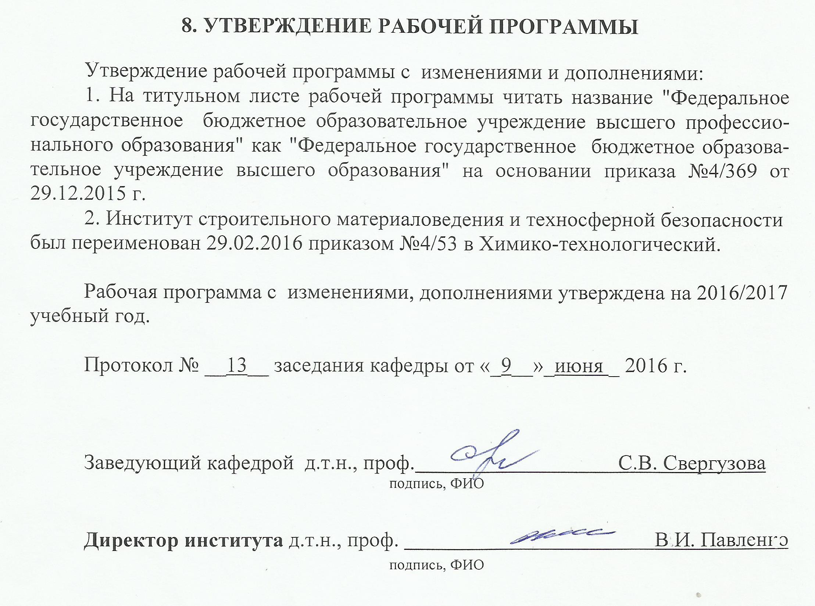

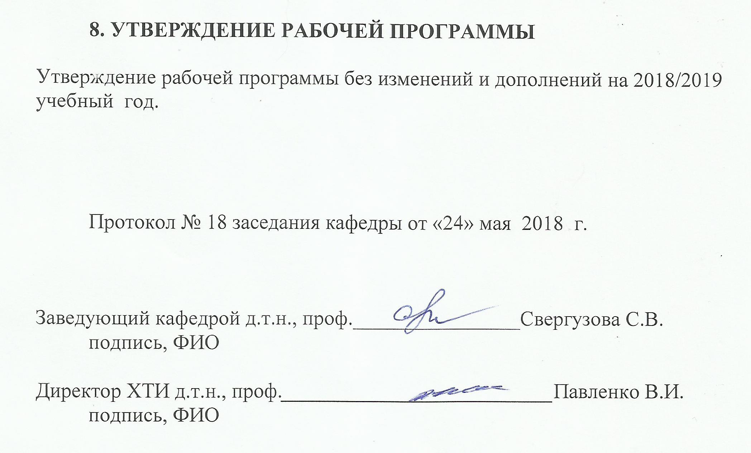

Приложения
Приложение №1. Методические указания для обучающегося по освоению дисциплины.
Целью изучения курса «Основы нанотехнологии» является приобретение знаний о современном уровне развития нанотехнологий и их применении в различных областях науки, производства, природопользования и природообустройства, ответственности за состояние окружающей среды и компетентного решения в будущем вопросов рационального использования природных ресурсов. Основной задачей дисциплины является освоение студентами основных теоретических положений нанотехнологии, а также конкретных примеров применения нанотехнологий в рамках усвоенных ранее научных и технических понятий.
Нанотехнология – междисциплинарная область фундаментальной и прикладной науки и техники, занимающаяся новаторскими методами (в сферах теоретического обоснования, экспериментальных методов исследования, анализа и синтеза новых материалов, и ее изучение желательно должно сопровождаться выполнением студентами лабораторных работ, в ходе которых они получают непосредственное подтверждение теоретическим положениям, излагаемым в лекциях, приобретают навыки в постановке и проведении различных экспериментов. Таким образом, занятия проводятся в виде лекций и лабораторных работ. Интерактивными методами обучения являются дискуссии, обсуждения, защита выполненных лабораторных работ.
Лекционные и лабораторные занятия выполняют следующие задачи: стимулируют регулярное изучение рекомендуемой литературы, а также внимательное отношение к материалу, содержащемуся в лекционном курсе; закрепляют знания, полученные в процессе изучения теоретического материала; расширяют объем полученных навыков и умений; позволяют применить полученные знания на практике; прививают навыки самостоятельного мышления; позволяют преподавателю проверить уровень знаний студентов.
Большое значение для изучения курса имеет самостоятельная работа студентов, в ходе которой происходит подготовка студентов к лекциям и лабораторным занятиям.
Успешное изучение курса требует посещения лекций и активной работы на лабораторных занятиях, выполнения всех учебных заданий и систематической самостоятельной работы. В ходе лекции студент должен вести краткий конспект. Перед подготовкой к любым видам занятий необходимо просматривать пройденный материал, проверяя свои знания.
Формы контроля знаний студентов предполагают текущий и итоговый контроль. Текущий контроль знаний проводится в форме опросов на лабораторных занятиях, проведения контрольной работы в виде тестирования. Формой итогового контроля является экзамен.
Распределение материала дисциплины по темам и требования к ее освоению содержатся в Рабочей программе дисциплины, которая определяет содержание и особенности изучения курса. Исходный этап изучения курса «Основы нанотехнологии» предполагает ознакомление с Рабочей программой, характеризующей основные изучаемые модули курса, распределение видов занятий, виды контроля знаний и контрольные вопросы.
Первый и второй модули курса посвящены рассмотрению основных понятий наук непосредственно связанных с «Нанотехнологией». Необходимо показать студентам чрезвычайное разнообразие материалов, методов, исследующих нанообъекты. Третий и четвертый модули курса посвящены рассмотрению основных представлений о токсичности и безопасности применения нанообъектов, а также конкретного применения этих объектов материалов в различных областях промышленности.
Осуществлять проверку усвоения основных понятий, классификаций и тенденций эффективнее всего в форме опросов перед началом лабораторных занятий. Кроме опросов необходимо для контроля усвоения учебного материала проводить тестирование.
Самостоятельная работа является главным условием успешного освоения изучаемой учебной дисциплины и формирования высокого профессионализма будущих специалистов.
Изучение отдельных тем курса необходимо осуществлять в соответствии с поставленными в них целями, их значимостью, основываясь на содержании и вопросах, поставленных в лекции преподавателя и приведенных в методических изданиях по курсу «Основы нанотехнологии».
В учебниках и учебных пособиях, представленных в списке рекомендуемой литературы, содержатся возможные ответы на поставленные вопросы. Инструментами освоения учебного материала являются основные термины и понятия, составляющие категориальный аппарат дисциплины и содержащиеся в учебных пособиях, приведенных в основном и дополнительном списке литературы. Их осмысление, запоминание и практическое использование являются обязательным условием овладения курсом.
Для более глубокого изучения проблем курса при подготовке к контрольной работе необходимо ознакомиться с публикациями в периодических изданиях Научной библиотеки БГТУ им. В.Г. Шухова. Поиск и подбор таких изданий, статей, материалов и монографий осуществляется на основе библиографических указаний и предметных каталогов.
Для обеспечения систематического контроля над процессом усвоения тем курса следует пользоваться экспрессным методом контроля – тестированием. Если при ответах на сформулированные в перечне вопросы возникнут затруднения, необходимо очередной раз вернуться к изучению соответствующей темы, либо обратиться за консультацией к преподавателю.
Успешное освоение курса дисциплины возможно лишь при систематической работе при подготовке к занятиям, требующей глубокого осмысления и повторения пройденного материала, поэтому необходимо делать соответствующие записи по каждой теме со своими комментариями и возникшими вопросами, которые могут обсуждаться затем совместно со всеми студентами перед выполнением лабораторных занятий.

